**Description du logiciel**

**Exigences Utilisateur**

Abstraction forte

Fait pas le client

**Et système (exigence Fonctionnelle)**

Fait pas l’analyste

Sert de contrat légal

**Exigence Fonctionnelle**

- Services attendus du produit pour ses usagers (besoins utilisateurs)

- Comportement en fonction des entrées et dans certaines situations

- ce qu'il NE DOIT PAS faire

Exigence NON-fonctionnelle

* Contraintes opérationnelles du système

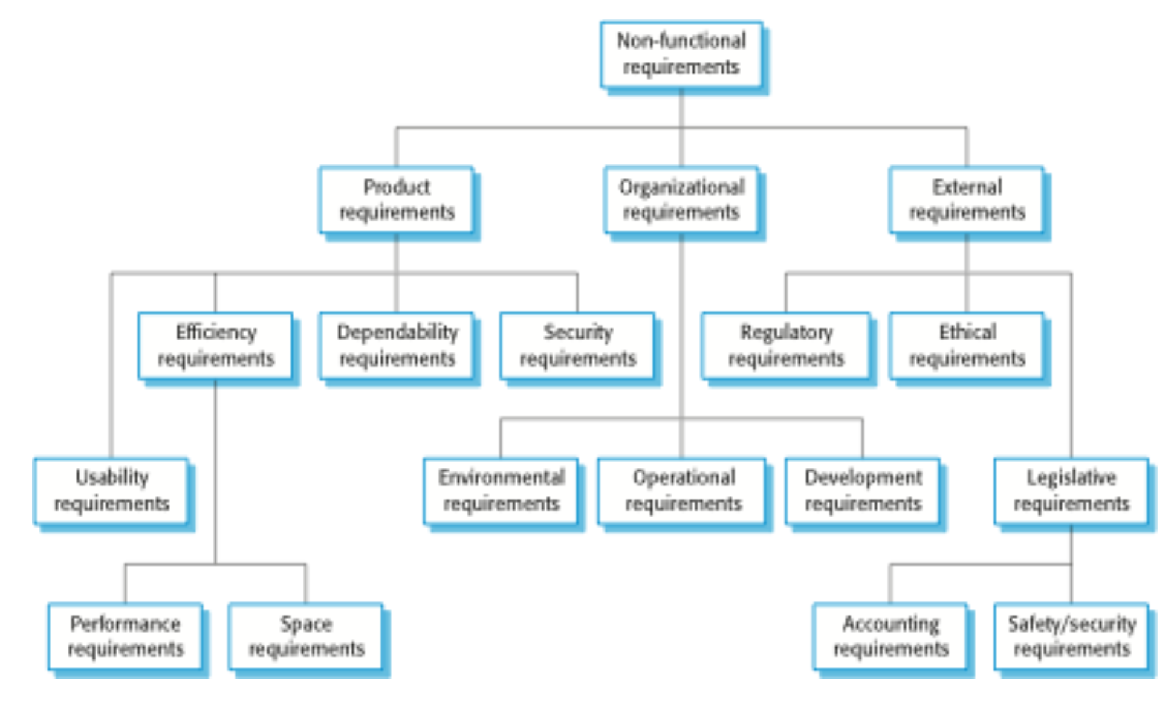

Il faut bien pensé à donner des métriques avec des chiffres

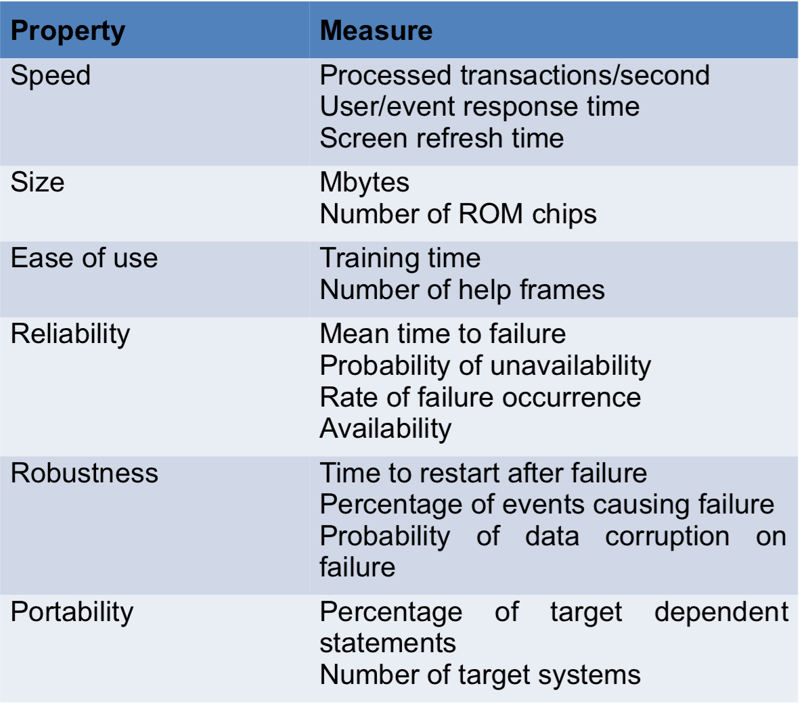

**Document de Spécifications**

**Software Requirements Specification**

Décrire le quoi plutôt que le pourquoi

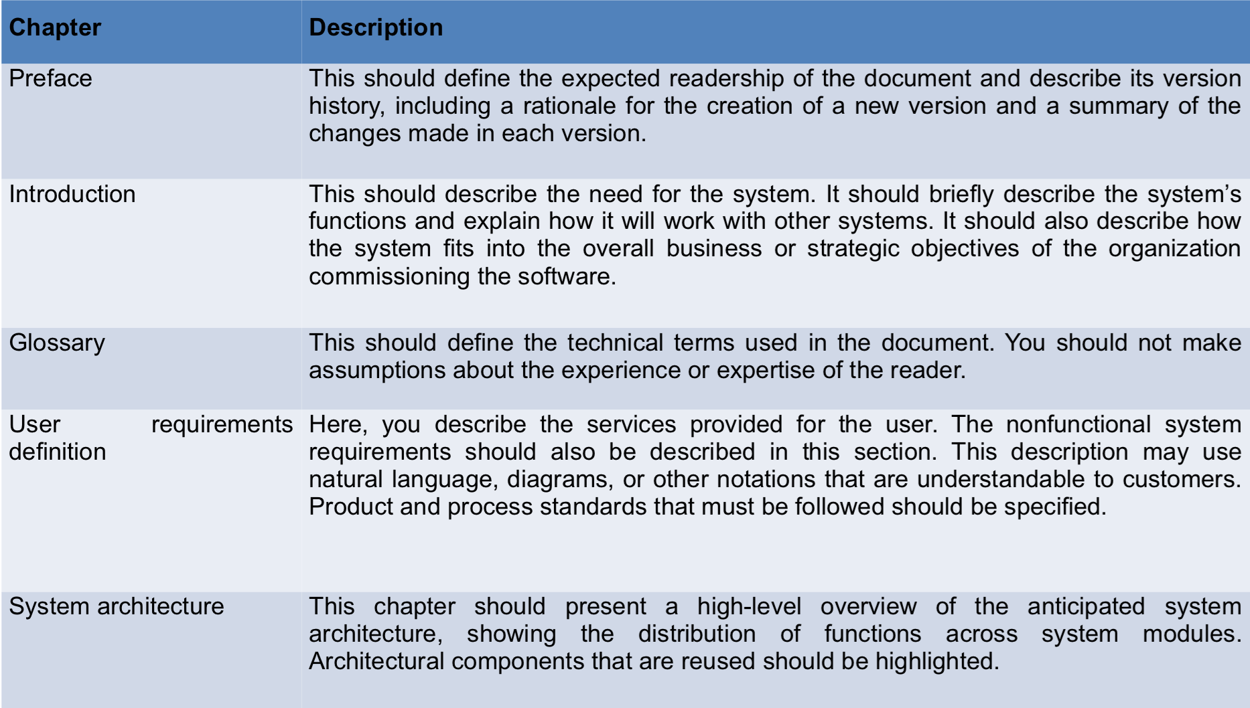

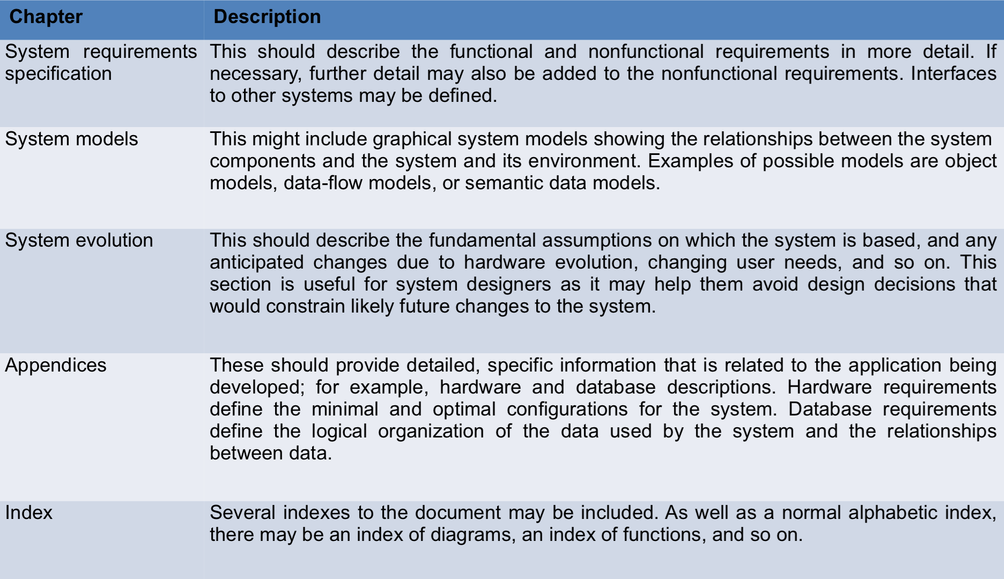

Rédaction des exigences :

Langage Naturel

Spécif mathématique

Notation graphique

Par thème, plusieurs niveau d’abstraction, plusieurs points de vue

Problèmes courants

￼￼￼￼￼￼￼￼￼￼￼￼￼￼￼￼￼￼￼￼￼￼￼￼￼￼￼￼￼￼￼￼￼￼￼￼￼￼￼￼￼￼￼￼￼￼￼￼￼￼￼￼￼￼￼￼￼￼￼￼￼￼￼￼￼￼￼￼￼￼￼￼￼￼￼￼￼￼￼￼￼￼￼￼￼￼￼￼￼￼￼￼￼￼￼￼￼￼￼￼￼￼￼￼￼￼￼￼￼￼￼￼￼￼￼￼￼￼￼￼￼￼￼￼￼￼￼￼￼￼￼￼￼￼￼￼￼￼￼￼￼￼￼￼￼￼￼￼￼￼￼￼￼￼￼￼￼￼￼￼￼￼￼￼￼￼￼￼￼￼￼￼￼￼￼￼￼Les exigences ne reflètent pas tous les besoins / les vrais besoins des usagers

Les exigences sont incohérentes et/ou incomplètes

Conflits d’intérêt entre les différents stakeholders Les changements des exigences sont coûteux une fois l'accord conclu

Les exigences sont ambiguës

Le client, les usagers et les développeurs ne s'entendent pas sur le sens des exigences

→ importance du glossaire / d'ontologies

Processus des Exigences

